重庆通力高速公路养护工程有限公司
涪陵服务区导视系统工程
材料采购
采购竞争性比选文件

重庆通力高速公路养护工程有限公司
2021年10月

重庆通力高速公路养护工程有限公司
涪陵服务区导视系统工程材料采购
竞争性比选公告
本项目重庆通力高速公路养护工程有限公司南方公司涪陵服务区导视系统工程施工准备组织实施，需要采购材料一批，重庆通力高速公路养护工程有限公司计划以竞争性比选方式确定成交单位，具体情况如下：
一、工程概况与竞争性比选范围
1、采购材料名称及数量：
工程位置 | 规格/型号 | 单位 | 数量 | 备注
涪陵服务区 | 综合楼标识 | 套 | 2 | 包拆除及安装
涪陵服务区 | 场地综合信息标牌 | 套 | 2 | 包拆除及安装
涪陵服务区 | 室内指向—综合导向牌 | 套 | 2 | 包拆除及安装
涪陵服务区 | 服务区入口标牌 | 套 | 2 | 包拆除及安装
涪陵服务区 | 入口门头标志牌 | 块 | 2 | 包拆除及安装
涪陵服务区 | 室内悬挂式通道指向灯箱 | 块 | 2 | 包拆除及安装
涪陵服务区 | 室内警示类 | 块 | 14 | 包拆除及安装
涪陵服务区 | 室内提示类 | 块 | 124 | 包拆除及安装
涪陵服务区 | 室内提示类 | 块 | 27 | 包拆除及安装
涪陵服务区 | 室内位置类 | 块 | 72 | 包拆除及安装
 | 合计

备注：本次采购数量为暂估量，最终数量以实际结算数量为准且满足国家及行业的相关技术规范标准(具体规格型号以竞争性比选人实际要求为准)。
2、工程地点：重庆市涪陵区马武镇（G69银百高速公路南涪段涪陵服务区工程）。
3、供货期：预计为2021年10月，工程完工必须在2021年10月31日前，具体以合同签订为准。
4、本次竞争性比选不接受联合体竞标，不允许分包和转包。
二、比选申请人资格要求：
1、资质要求：比选申请人应具备独立法人资格，具备有效营业执照（营业范围必须包含本竞争性比选相关内容）的生产厂商或销售代理商，可接受先货后款按批次结算的供应商可参加竞标。

2、信誉要求：在“信用中国”网站（http://www.creditchina.gov.cn/）中未被列入失信惩戒对象。
三、竞争性比选申请文件的相关要求：

1、竞标报价说明

（1）竞标报价为综合到场含税单价。
（2）履约保证金：无。

（3）报价表中的暂估量仅作本次竞争性比选评标使用，本次竞争性比选采购最终数量以实际收货结算数量为准，且满足国家及行业的相关技术规范标准(具体规格型号以比选人实际要求为准)。

（4）本项目最高总限价：

本次竞争性比选最高总限价为：224093元，（详见格式“五、投标报价清单”）。
- 材料质量的要求
2.1规范要求
- 服务区标识材料质量要求及参数：
位置：服务区综合楼主要入口正上方或主入口旁，建筑立面，建筑屋顶。标识应采用自发光灯箱，确保其夜间可视性。
内容要素：标识应包含形象 LOGO、服务区名称、营运公司名称等主要服务区识别信息。
尺寸：按照 B 类服务区规模，模数 A 取 2.0m
字体：交通标志专用字体
标准色：红（C0 M100 Y100 K25）
材料工艺：英文名称：不锈钢焊接成型烤漆表面激光穿孔镶嵌白色 LED 灯珠
企业名称：采用镂空发光
支架：30 角钢
基础：本项目设置服务区标识位于综合楼屋顶面中部，屋顶为斜坡面，基础采用φ20 钻孔（孔深 120mm），M16（长 150mm）螺丝固定，植筋胶灌注，每根支架基础设置 4 颗，钻孔部位应进行防水处理，避免屋顶漏水。。
- 场地综合信息标牌材料质量要求及参数：
位置：综合楼人行道旁
内容要素：综合信息栏、形象 LOGO（可选）、营运公司名称（可选）
字体：交通标志专用字体
标准色：咖啡色（C50 M70 Y80 K70）
材料工艺：衬板：5mm 耐力板
面板：1.2mm 拉丝不锈钢烤漆
光源：LED 光源
骨架：100mm×100mm×2.0mm（Q235）方钢管立柱
40mm×40mm×1.0mm（Q235）方钢管框架
底座：单脚开挖 0.2mx0.2mx0.4m，骨架钢管插入后 C25 混凝土填埋
- 室内指向—综合导向牌材料质量要求及参数：
位置：建筑主要人行入口或楼层主要人行入口综合指向
内容要素：形象 LOGO（可选）、楼层（可选）、营运公司名称（可选）、楼层平面图、主要功
能图标及中英文名称、各细部功能图标及中英文名称、指向箭头
内容组织：卫生间、服务楼等主要功能信息尺度应放大，子功能信息宜分类设置
材料工艺：衬板：5mm 乳白亚克力板材
面板：1.2mm 拉丝不锈钢烤漆，局部模块式，可替换，宜预留可扩展信息位
光源：LED 光源
骨架：30 mm×30mm×1.0mm（Q235）方钢管框架
底座：1.2mm 拉丝不锈钢烤漆
- 服务区入口标牌材料质量要求及参数：
位置：入口主线与场地间的分流带内，距分流鼻宜≥20m，条件受限时可设于匝道外侧
内容要素：形象 LOGO、服务区星级（可选）、服务区中英文名称、主要功能图标、营运公司名称、剩余停车位数（可选）
字体：交通标志专用字体
标准色：咖啡色（C50 M70 Y80 K70）
材料工艺：衬板：3.0mm 乳白色透光亚克力板
面板：1.2mm 拉丝不锈钢烤漆
光源：LED 光源
骨架：60mm×60mm×3.0mm（Q235）方钢管
底座：3.5mx2.0mx1.5m（C25）现浇钢筋混凝土基础（预埋连接件）
- 入口门头标志牌材料质量要求及参数：
位置：主要功能建筑入口或立面
内容要素：位置中英文名称、主要功能图标及中英文名称、编号（可选）
材料工艺：衬板：5mm 乳白色亚克力板材
面板：1.2mm 拉丝不锈钢烤漆
光源：LED 光源
骨架：50mm×50mm×1.5mm（Q235）方钢管（用于版面宽 3～5m）
30mm×30mm×1.0mm（Q235）方钢管（用于版面宽 1～3m）
安装：膨胀螺丝附着墙面固定，结构胶封边
- 室内悬挂式通道指向灯箱材料质量要求及参数：
位置：主要通道上方
内容要素：主要功能图标及中英文名称、指向箭头
材料工艺：衬板：5mm 乳白亚克力板材
面板：2.0mm 拉丝不锈钢烤漆
光源：LED 光源
安装：丝杆吊装，套Φ19mm×0.7mm 不锈钢烤漆圆管
- 室内警示类材料质量要求及参数：
位置：需设置小心烫手、小心地滑、禁止吸烟、禁止入内等警示性信息处
内容要素：警示图标、中英文警示语
字体：交通标志专用字体
标准色：深绿色（C90 M60 Y100 K50）
材料工艺：面板：5mm 亚克力烤漆
光源：不发光
安装：结构胶附墙粘接牢固
- 室内提示类材料质量要求及参数：
位置：需设置 WIFI 覆盖、监控覆盖、洗手液、药品柜等提示性信息处
内容要素：警示图标、中英文警示语
标准色：深绿色（C90 M60 Y100 K50）
材料工艺：面板：5mm 亚克力烤漆
光源：不发光
安装：结构胶附墙粘接牢固
⑨ 室内位置类材料质量要求及参数：位置：无障碍卫生间等公共空间次要位置门头上方，其入口正对主要人行来向时
内容要素：主要功能图标及中英文名称
标准色：咖啡色（C50 M70 Y80 K70）
材料工艺：面板：1.2mm 拉丝不锈钢烤漆
光源：不发光
安装：结构胶附墙粘接牢固
2.1..2按批量提供出厂合格证原件并出具检验报告。
3、材料运输：本竞争性比选文件约定的材料价格为竞争性比选人指定位置的到场单价，材料运输（包括装卸及整齐堆放）的安全由比选申请人负责，因材料运输超限等引起的全部后果、责任均由比选申请人承担。比选申请人必须保证安全、及时供货，竞争性比选人不承担由此造成的安全责任及相应费用。
四、评标办法（本项目采用经评审的最低投标价法）：
本项目采用经评审的最低投标价法，评标委员会按本项目总报价由低到高的顺序进行评审。若出现最低投标价相同时，则采取第二轮报价确定比选成交候选人。
五、竞争性比选须知
（一）竞争性比选文件获取方式：凡愿意参加的潜在比选申请人，从2021年 10月13日起至竞争性比选响应文件递交截止时间前，详见重庆高速集团官网（http://www.cegc.com.cn/gw/newsInfoMenu.html?id=42&key=2）、重庆高速公路集团有限公司招投标管理平台（http://43.240.249.108:8088/PMS/）上发布的本项目竞争性比选公告中的获取方式（链接）自行下载。不管比选申请人是否下载，均视为已知晓竞争性比选文件的全部内容和有关事宜。本项目不需要报名，直接投标 。
（二）竞争性比选公告及结果公示将在重庆高速集团官网（http://www.cegc.com.cn/gw/newsInfoMenu.html?id=42&key=2）、重庆高速公路集团有限公司招投标管理平台（http://43.240.249.108:8088/PMS/）上发布。
（三）竞争性比选响应文件递交截止地点：重庆通力高速公路养护工程有限公司314办公室（重庆市渝北区新南路52号）。
（四）竞争性比选申请文件递交截止时间：2021年10月15日上午11时 00 分。
（五）各比选申请人应根据本次竞争性比选的具体要求，编制规范的竞争性比选申请文件（竞争性比选申请文件，要求填写规范，密封完好并在封口处加盖公章或签字，所有竞争性比选申请文件均只能作一次性提交，提交后不得更改）。重要提醒：根据疫情防控工作要求，非我司常驻人员进入公司大楼，须出示渝康码、行程码、72小时核酸检测阴性结果证明。故本次比选，竞标人可不现场参与开标，可将密封好的“竞争性比选响应文件”邮寄或送到重庆市渝北区新南路52号（通力公司一楼大门口），收件人：周逸

（六）密封要求：
按第三条要求制作的竞争性比选申请文件，将竞争性比选申请文件密封到一个封套中，再在封套上写明：
G69银百高速涪陵服务区导视系统材料采购竞争性比选申请文件
在2021年10月15日上午 11时 00 分前不得开启
（七）本次竞争性比选响应文件的组成：按比选文件格式编制
（注：以上所有文件均须竞标单位法定代表人或其授权代理人签署并加盖单位公章）
竞争性比选响应文件的份数及编制要求：
竞争性比选响应文件1份，竞争性比选响应文件按比选文件中规定格式排版。
（八）廉政约定：
为杜绝商业贿赂现象，共同营造公平、公正的竞争环境，敬请各比选申请人在参与竞标报价过程中，将竞争性比选人明示或暗示要求宴请、招待，或索取礼金、礼品、礼券、其他利益，或故意刁难、显失公平现象，向我司纪检监察人员进行举报。具体举报渠道告知如下：
举报电话：023-89063863
我司承诺：对所有举报信息及时调查处理，对举报来源严格保守秘密，对举报单位因举报所可能遭受的利益损害采取特别措施予以保护。
（九）采购合同（附后）。
（十）对本竞争性比选文件若有不详或未尽事宜，请来函或来电咨询。竞争性比选人联系方式：
竞争性比选人：重庆通力高速公路养护工程有限公司
地址：重庆市渝北区新南路52号
联系人：刘老师 电话：023-89063871 王老师：15823244099

涪陵服务区导视系统材料采购合同
甲方：重庆通力高速公路养护工程有限公司
乙方：
甲方因G69银百高速南涪段涪陵服务区工程需要，协议向乙方购买一批材料；依照《中华人民共和国民法典》及其他有关法律、行政法规，双方在遵循平等、自愿、公平和诚实守信原则的基础上，经共同协商，达成一致意见，特签订本合同：
一、产品名称、数量、金额： 货币单位：人民币 元
工程位置 | 规格/型号 | 单位 | 数量 | 单价 | 金额 | 备注
涪陵服务区 | 综合楼标识 | 套 | 2 |  |  | 包拆除及安装
涪陵服务区 | 场地综合信息标牌 | 套 | 2 |  |  | 包拆除及安装
涪陵服务区 | 室内指向—综合导向牌 | 套 | 2 |  |  | 包拆除及安装
涪陵服务区 | 服务区入口标牌 | 套 | 2 |  |  | 包拆除及安装
涪陵服务区 | 入口门头标志牌 | 块 | 2 |  |  | 包拆除及安装
涪陵服务区 | 室内悬挂式通道指向灯箱 | 块 | 2 |  |  | 包拆除及安装
涪陵服务区 | 室内警示类 | 块 | 14 |  |  | 包拆除及安装
涪陵服务区 | 室内提示类 | 块 | 124 |  |  | 包拆除及安装
涪陵服务区 | 室内提示类 | 块 | 27 |  |  | 包拆除及安装
涪陵服务区 | 室内位置类 | 块 | 72 |  |  | 包拆除及安装
合计
注：本合同约定的工程量为暂定工程量，实际工程量以现场收方为准。上述产品的内容及质量要求详见附件1
1、上述合同单价为税后价，乙方应提供合法有效且符合询价方要求的增值税专用发票，抵扣税率为13% 。
2、送货地点为表中所填，单价为到场综合单价，合同签可后不予调价。
二、质量要求、技术标准
1、乙方提供的门窗类产品应满足《公路工程技术标准》（JTG B01-2014）；《公路交通安全设施施工技术规范》（JTG D81-2017）；《重庆市高速公路服务区星级评定·管理办法》； 《重庆标识安装指南》（2010 版） ；《公路工程质量检验评定标准》（(JTG F80/1-2017)；由重庆市交通重庆市交通委员会发布的《重庆市服务区导向系统设计指南》2018 年 10 月标准规定等，并按批量提供出厂合格证原件。
2、因货物质量不符合国家、行业规定的以及本合同约定的相关标准而产生的一切后果责任由乙方承担；若由此而给甲方造成损失的，乙方应全额赔偿。

三、交（提）货地点、方式
1、甲方所采购的材料由乙方以汽车运至甲方指定位置：重庆市涪陵区马武镇（G69银百高速公路南涪段涪陵服务区工程），并堆放整齐。
2、乙方所供应的材料经甲方初步验收合格后收货。在转运过程中，乙方必须采取有效措施避免材料的二次污染或受损，否则，甲方有权拒绝收货或要求退货。

四、运输方式及到达站港和费用负担
本合同约定的材料价格为甲方指定位置的到场和安装单价。材料运输（包括装卸及整齐堆放）的安全由乙方负责，因超限等引起的一切后果及责任均由乙方自行承担。乙方必须保证安全、及时、足额供货。
五、货物所有权
本合同项下货物的风险转移以所有权转移的时间为准，即货物交付验收前所有权归属于乙方，货物风险、保管费用等均由乙方承担；货物交付验收后所有权转移为甲方所有；货物风险自货物交付验收后由甲方承担（货物由乙方保管的除外）。
- 计量方法
1、采购清单中所列暂定数量是估算的预计数量，仅作为投标的共同基础，不能作为最终结算与支付的依据，具体数量以甲方代表现场点数实际到货合格数计量为准，乙方提供的出厂计量单作为参考。乙方如对甲方计量结果有异议，双方应现场协商解决，事后甲方不予认可。
七、验收标准、方法
1、到场材料由甲方负责初检（初检指标包括：外观颜色、外观洁净程度、表观级配等），并根据甲方自检频率对材料各项技术标准进行严格检测，不合格材料则无条件退货，若应退货导致甲方无法生产而影响项目工期，由此造成的损失由乙方承担。
2、如在检测中发现有不合格、不满足技术要求的，乙方有争议的，可委托经甲乙双方认可的第三方检测机构进行检测，费用先由乙方垫付，最终由相应责任方承担（如合格费用由甲方支付，如不合格费用由乙方支付）。发生产品质量责任问题，乙方须承担由此造成的一切损失及费用。
八、发票的开具
1、材料的产品销售全额发票由乙方开具增值税专用发票（抵扣税率 13%）给甲方，发票单位名称为本合同甲乙双方全称（销售发票中已包含运输费，运输费不再单独开具发票，该发票必须足额合法有效且符合甲方的要求），并配合甲方验证发票的真伪。否则，甲方有权拒绝付款并顺延付款时间。因乙方开具的发票不规范、不合法或涉嫌虚开发票引起税务问题的，乙方需依法向甲方重新开具发票，并向甲方承担赔偿责任，包括但不限于税款、滞纳金、罚款及相关损失等。
2、乙方应按照甲方要求，及时向甲方开具可以抵扣税款的增值税专用发票。因乙方开具发票不及时给甲方造成无法及时认证、抵扣发票等情形的，乙方需向甲方承担赔偿责任，包括但不限于税款、滞纳金、罚款及相关损失等。
3、本合同内容经双方同意变更的，如果涉及到合同价款等增值税专用发票记载项目发生变化的，需要作废、重开、补开、红字开具增值税专用发票的，甲乙双方需履行各自的协助义务。
4、合同生效后，因合同双方纳税人身份、纳税方式或因相关法律法规变动导致的增值税税率的变化，应遵循相关税收政策的要求，对合同价格及增值税税额进行调整。
5、乙方必须按每次结帐数量到税务部门开具矿产资源税完税证明（税费已包含在单价内），矿产资源税证明的销售单位名称必须为本合同甲乙双方全称。
九、结算方式及期限
结算方式：材料到场并完成安装后进行结算；结算金额=已对账的实际收货数量×合同单价。以完成安装之日为费用结算日期，结算货物费用，乙方向甲方提供有效发票及供货凭证，甲方自费用清单（按甲方代表实际验收的合格数量和材料合同单价及运费单价计算）及发票送达之日起25个工作日内以银行转账方式支付给乙方。乙方迟延提供发票和相关结算资料的，甲方的付款期限相应顺延。
1、本项目无预付款。
2、完工支付：乙方在完成本工程供销及安装任务后，由甲方按最终实际工程量向乙方一次性办理结算及支付，支付至结算金额的100%，支付金额=当期已对账的实际收货数量×合同单价。
3、支付方式及期限：每次支付乙方需向甲方提供有效的增值税专用发票（抵扣税率为13%）及经甲方确认的供货凭证，发票送达之日起二十个工作日内（每月25日至次月5日不办理支付，时间相应顺延）以银行转账方式支付给乙方。乙方迟延提供发票和相关结算资料的，甲方的付款期限相应顺延。
十、履约保证金：无
十一、违约责任
1、乙方必须保证供货质量，若因材料质量原因导致的一切损失皆由乙方负责。若因材料质量问题对甲方造成损失的，乙方须赔偿甲方全部损失。
2、乙方保证收到甲方短信或通知后3日内内将甲方所需合同材料送达到指定地点。乙方材料的供应量、送货时间必须满足甲方通知要求和甲方施工进度要求，否则，按伍仟元/天的标准向甲方支付违约金；同时，甲方有权终止或解除合同。
3、乙方迟延履行合同其他义务的，每迟延一天（次），按伍仟元/天（次）的标准向甲方支付违约金；迟延超过3天（次）的，甲方有权终止或解除合同。
4、乙方应保证供应货物不得存在任何权利瑕疵或侵犯任何第三人合法权益，否则，甲方有权终止或解除合同，要求乙方赔偿甲方全部损失。
5、本合同约定的甲方损失包括工期延误损失、甲方向第三人承担的违约金、赔偿金、甲方预期利润等全部直接和间接损失。
十二、其它约定事项
1、本合同为综合单价（包含运输费、材料费、安装费、保险、税金、通行费、合理损耗、间接费、运杂费、利润、规费、物价上涨、安全措施费、装卸费等在内的各种费用以及合同明示或暗示的所有责任、义务和一般风险）合同。
2、在实际供货中，可能会因施工调整、质量等原因对供货数量和时间进行调整，会导致乙方在实际供货中数量发生变化，最终数量以竞争性比选甲方代表确认的实际到货合格数量为准结算。期间乙方不得以供应数量和时间有变化要求进行单价变更。
3、乙方必须保证安全、及时供货，甲方不承担供货、安装过程中造成的安全责任及相应费用。
十三、本合同有效期：合同签订之日起至2021年10月31日
十四、争议及解决方式：本合同在执行过程中若发生争议，双方协商解决，协商不成，可向重庆仲裁委员会申请仲裁。
十五、合同签订点：重庆市渝北区新南路52号。
十六、本合同一式陆份，甲方执肆份，乙方执贰份，具有同等法律效力；自双方签字并盖章后生效，完成财务结算支付后自动失效。
甲方（盖章）： 乙方（盖章）：
重庆通力高速公路养护工程有限公司
法定代表人 法定代表人
或授权代表： 或授权代表：
部门负责人： 经办人：
经办人： 开户银行：
账号：

日期： 年 月 日 日期： 年 月 日
附件1
服务区标识材料质量要求及参数

单位：mm
位置：服务区综合楼主要入口正上方或主入口旁，建筑立面，建筑屋顶。标识应采用自发光灯
箱，确保其夜间可视性。
内容要素：标识应包含形象 LOGO、服务区名称、营运公司名称等主要服务区识别信息。
尺寸：按照 B 类服务区规模，模数 A 取 2.0m
字体：交通标志专用字体
标准色：红（C0 M100 Y100 K25）
材料工艺：英文名称：不锈钢焊接成型烤漆表面激光穿孔镶嵌白色 LED 灯珠
企业名称：采用镂空发光
支架：30 角钢
基础：本项目设置服务区标识位于综合楼屋顶面中部，屋顶为斜坡面，基础采用φ20 钻孔（孔深 120mm），M16（长 150mm）螺丝固定，植筋胶灌注，每根支架基础设置 4 颗，钻孔部位应进行防
水处理，避免屋顶漏水。

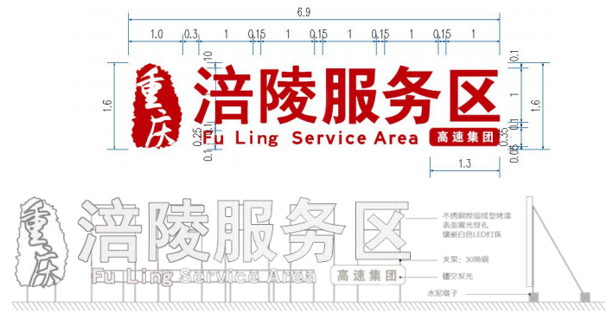

场地综合信息标牌材料质量要求及参数
单位：mm
位置：综合楼人行道旁
内容要素：综合信息栏、形象 LOGO（可选）、营运公司名称（可选）
字体：交通标志专用字体
标准色：咖啡色（C50 M70 Y80 K70）
材料工艺：衬板：5mm 耐力板
面板：1.2mm 拉丝不锈钢烤漆
光源：LED 光源
骨架：100mm×100mm×2.0mm（Q235）方钢管立柱
40mm×40mm×1.0mm（Q235）方钢管框架
底座：单脚开挖 0.2mx0.2mx0.4m，骨架钢管插入后 C25 混凝土填埋

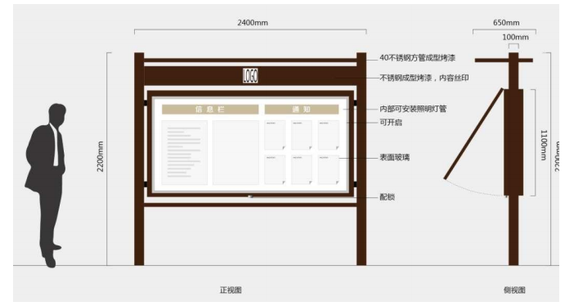

室内指向—综合导向牌材料质量要求及参数
单位：mm

位置：建筑主要人行入口或楼层主要人行入口综合指向

内容要素：形象 LOGO（可选）、楼层（可选）、营运公司名称（可选）、楼层平面图、主要功

能图标及中英文名称、各细部功能图标及中英文名称、指向箭头

内容组织：卫生间、服务楼等主要功能信息尺度应放大，子功能信息宜分类设置

材料工艺：衬板：5mm 乳白亚克力板材

面板：1.2mm 拉丝不锈钢烤漆，局部模块式，可替换，宜预留可扩展信息位

光源：LED 光源

骨架：30 mm×30mm×1.0mm（Q235）方钢管框架

底座：1.2mm 拉丝不锈钢烤漆

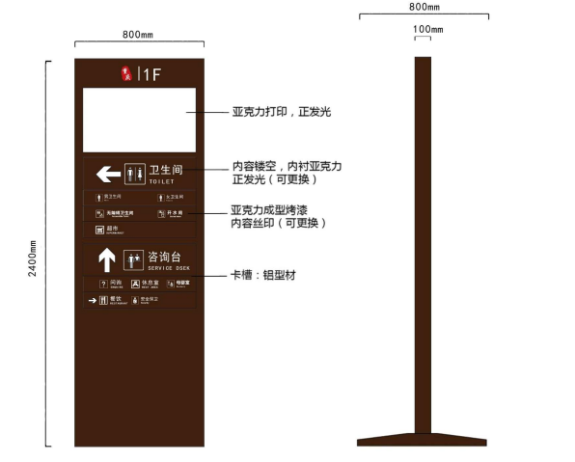

服务区入口标牌材料质量要求及参数
单位：mm

位置：入口主线与场地间的分流带内，距分流鼻宜≥20m，条件受限时可设于匝道外侧

内容要素：形象 LOGO、服务区星级（可选）、服务区中英文名称、主要功能图标、营运公司名

称、剩余停车位数（可选）

字体：交通标志专用字体

标准色：咖啡色（C50 M70 Y80 K70）

材料工艺：衬板：3.0mm 乳白色透光亚克力板

面板：1.2mm 拉丝不锈钢烤漆

光源：LED 光源

骨架：60mm×60mm×3.0mm（Q235）方钢管

底座：3.5mx2.0mx1.5m（C25）现浇钢筋混凝土基础（预埋连接件）
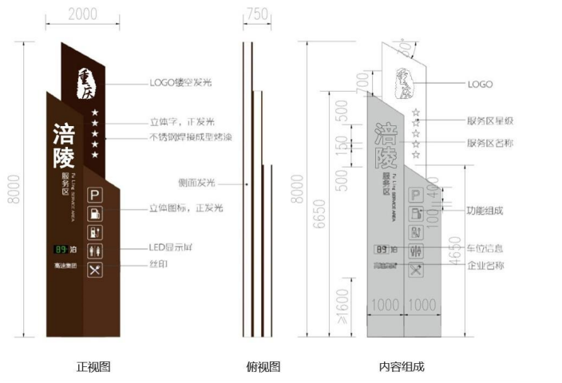

入口门头标志牌材料质量要求及参数
单位：mm

位置：主要功能建筑入口或立面

内容要素：位置中英文名称、主要功能图标及中英文名称、编号（可选）

材料工艺：衬板：5mm 乳白色亚克力板材

面板：1.2mm 拉丝不锈钢烤漆

光源：LED 光源

骨架：50mm×50mm×1.5mm（Q235）方钢管（用于版面宽 3～5m）

30mm×30mm×1.0mm（Q235）方钢管（用于版面宽 1～3m）

安装：膨胀螺丝附着墙面固定，结构胶封边
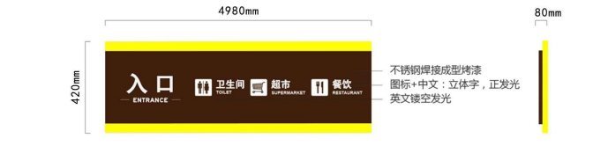
室内悬挂式通道指向灯箱材料质量要求及参数

单位：mm
位置：主要通道上方
内容要素：主要功能图标及中英文名称、指向箭头
材料工艺：衬板：5mm 乳白亚克力板材
面板：2.0mm 拉丝不锈钢烤漆
光源：LED 光源
安装：丝杆吊装，套Φ19mm×0.7mm 不锈钢烤漆圆管

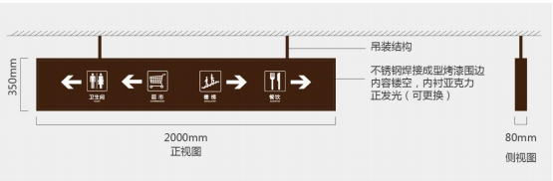

室内警示类材料质量要求及参数
单位：mm

位置：需设置小心烫手、小心地滑、禁止吸烟、禁止入内等警示性信息处

内容要素：警示图标、中英文警示语

字体：交通标志专用字体

标准色：深绿色（C90 M60 Y100 K50）

材料工艺：面板：5mm 亚克力烤漆

光源：不发光

安装：结构胶附墙粘接牢固
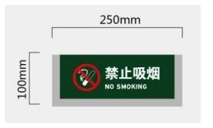

室内提示类材料质量要求及参数
单位：mm

位置：需设置 WIFI 覆盖、监控覆盖、洗手液、药品柜等提示性信息处

内容要素：警示图标、中英文警示语

标准色：深绿色（C90 M60 Y100 K50）

材料工艺：面板：5mm 亚克力烤漆

光源：不发光

安装：结构胶附墙粘接牢固
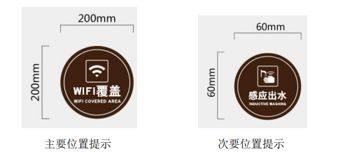
室内位置类材料质量要求及参数

单位：mm
位置：无障碍卫生间等公共空间次要位置门头上方，其入口正对主要人行来向时
内容要素：主要功能图标及中英文名称
标准色：咖啡色（C50 M70 Y80 K70）
材料工艺：面板：1.2mm 拉丝不锈钢烤漆
光源：不发光
安装：结构胶附墙粘接牢固

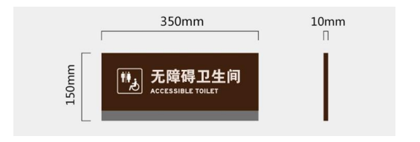

涪陵服务区导视系统材料采购合同之廉政合同
根据交通部《关于在交通基础设施建设中加强廉政建设的若干意见》和《关于在交通基础设施建设中推行廉政合同的通知》以及有关工程建设、廉政建设的规定，为做好工程建设中的党风廉政建设，保证工程建设高效优质，保证资金的安全和有效使用及投资效益，重庆通力高速公路养护工程有限公司（以下称甲方）与 （以下称乙方），特订立如下合同。
一、甲乙双方的权利和义务
1、严格遵守党和国家有关法律法规及交通部的有关规定。
2、严格执行《涪陵服务区导视系统材料采购合同》的相关条款，自觉按合同办事。
3、双方的业务活动坚持公开、公正、诚信、透明的原则（除法律认定的商业秘密和合同文件另有规定之外），不得损害国家和集体利益，违反工程建设管理规章制度。
4、建立健全廉政制度，开展廉政教育，设立廉政告示牌，公布举报电话，监督并认真查处违法违纪行为。
5、发现对方在业务活动中有违反廉政规定的行为，有及时提醒对方纠正的权利和义务。
6、发现对方严重违反本合同义务条款的行为，有向其上级有关部门举报、建议给予处理并要求告知处理结果的权利。
二、甲方义务
1、甲方及其工作人员不得索要或接受乙方的礼金、有价证券和贵重要物品，不得在乙方报销任何应由甲方或个人支付的费用等。
2、甲方工作人员不得参加乙方安排的宴请或可能影响公正的其他宴请和娱乐活动。不得接受乙方提供的通讯工具、交通工具和高档办公用品等。
3、甲方及其工作人员不得要求或者接受乙方为其住房装修、婚丧嫁娶活动、配偶子女的工作安排以及出国出境、旅游等提供方便等。
4、甲方工作人员的配偶、子女不得从事与甲方工程有关的材料设备供应、工程分包、劳务等经济活动等。
5、甲方及其工作人员不得以任何理由向乙方推荐分包单位，不得要求乙方购买合同规定外的材料和设备。
三、乙方义务
1、乙方不得以任何理由向甲方及其工作人员行贿或馈赠礼金、有价证券、贵重礼品。
2、乙方不得以任何名义为甲方及其工作人员报销应由甲方单位或个人支付的任何费用。
3、乙方不得以任何理由邀请甲方工作人员外出旅游或安排甲方工作人员参加宴请及娱乐活动。
4、乙方不得为甲方单位和个人购置或提供通讯工具、交通工具和高档办公用品等。
5、乙方及其工作人员应严格按规程办事，不得为谋取私利向工作人员非法行贿，私下串通，损害甲方利益。同时依法履行向甲方承诺的上述其他廉政义务。
6、乙方如果发现甲方工作人员有违反廉政规定的行为，应向甲方组织或上级单位举报。甲方均不得找任何借口对乙方进行报复。甲方对举报属实或严格遵守廉政合同的乙方，在同等条件下给予承接后续工程的优先邀请投标权。
四、违约责任
1、甲方及其工作人员违反本合同第一、二条，按管理权限，依据有关规定给予党纪、政纪或组织处理；涉嫌犯罪的，移交司法机关追究刑事责任感；给乙方单位造成经济损失的，应予以赔偿。
2、乙方及其工作人员违反本合同第一、三条，按管理权限，依据有关规定，给予党纪、政纪或组织处理；给甲方单位造成经济损失的，应予以赔偿；情节严重的，甲方建议交通工程建设主管部门给予乙方二至五年内不得进入其主管的交通工程市场的处罚。
五、双方约定
本合同由双方或双方上级单位的纪检监察部门负责监督执行。
六、本合同有效期为甲乙双方签署之日起至该合同到期后止。
七、本合同作为《涪陵服务区导视系统材料采购合同》的附件，具有同等的法律效力，经合同双方签署立即生效。
八、本合同一式陆份，甲方执肆份，乙方执贰份；具有同等法律效力；自双方签字并盖章后生效，甲乙双方履行合同全部义务、结算价款支付完毕后，本合同即告终止。
甲方：（盖章） 乙方：（盖章）
重庆通力高速公路养护工程有限公司
法定代表人 法定代表人
或授权代表： 或授权代表：
部门负责人：
经办人： 经办人：
签约时间： 年 月 日 签约时间： 年 月 日

涪陵服务区导视系统材料采购合同之安全管理合同
为在涪陵服务区导视系统材料采购合同 实施过程中创造安全、高效的施工环境，切实搞好安全管理工作， 重庆通力高速公路养护工程有限公司 （以下简称“甲方”）与 （以下简称“乙方”）特此签订安全生产合同：
- 甲方职责
1、严格遵守国家有关安全生产的法律法规，认真执行工程承包合同中的有关安全要求。
2、按照“安全第一、预防为主、综合治理”和坚持“管生产必须管安全”的原则进行安全生产管理，做到生产与安全工作同时计划、布置、检查、总结和评比。
3、重要的安全设施必须坚持与主体工程“三同时”的原则，即：同时设计、审批，同时施工，同时验收、投入使用。
4、不定时组织对施工现场的安全生产检查，监督乙方及时处理发现的各种安全隐患。
5、定期召开安全生产调度会，及时传达中央及地方有关安全生产的精神。
6、有权对安全意识差、不听安全生产指挥乙方人员责令退场。
- 乙方职责
1、严格遵守国家有关安全生产的法律法规和交通部颁发的《公路养护安全作业规程》（JTGH30-2015）、《公路筑养路机械操作规程》、重庆市交委印发的《重庆市营运高速公路施工标准化管理办法》及《建筑工程安全生产管理条例》（国务院393号令）等相关安全生产的规定，认真执行工程承包合同中的有关安全要求。必须按照安全作业规程进行现场施工。对施工现场的各类安全防护设施、安全标志和警告牌，不得擅自拆除、变动。如确实需要拆除变动的，必须监理和甲方指派的安全管理人员的同意，并采取必要、可靠的安全措施后方能拆除、变动。任何一方人员，因擅自拆除或变动所造成的后果，均由该方人员及其单位负责。
2、坚持“安全第一、预防为主、综合治理”和“管生产必须管安全”的原则，加强安全生产宣传教育，增强全员安全生产意识，建立健全各项安全生产的管理机构和安全生产管理制度，配备专职及兼职安全检查人员，有组织有领导地开展安全生产活动。各级领导、工程技术人员、生产管理人员和具体操作人员，必须熟悉和遵守本条款的各项规定，做到生产与安全工作同时计划、布置、检查、总结和评比。
3、建立健全安全生产责任制。从派往项目实施的项目负责人到生产工人（包括临时雇请的民工）的安全生产管理系统必须做到纵向到底，一环不漏；各职能部门、人员的安全生产责任制作到横向到边，人人有责。项目负责人是安全生产的第一责任人。现场设置的安全机构，负责所有员工的安全和治安保卫工作及预防事故的发生。安全机构人员有权按有关规定发布指令，并采取保护性措施防止事故发生。
4、乙方应采取各种合理的预防措施，防止其员工发生任何违法、违禁、暴力或妨碍治安的行为。
5、乙方必须具有劳动安全管理部门颁发的安全生产证书，参加施工的人员，必须接受安全技术教育，熟知和遵守本工种的各项安全技术操作规程，定期进行安全技术考核，合格者方准上岗操作。对于从事电气、起重、建筑登高架设作业、锅炉、压力容器、焊接、机动车船艇驾驶、爆破、潜水、瓦斯检验等特殊工种的人员，经过专业培训，获得《安全操作合格证》后，方准持证上岗。施工现场如出现特种作业无证操作现象时，项目负责人必须承担管理责任。
6、对于易燃易爆的材料除应专门妥善保管之外，还应配备有足够的消防设施，所有施工人员都应熟悉消防设备的性能和使用方法；承包人不得将任何种类的爆炸物给予、易货或以其他方式转让给任何其他人，或允许、容忍上述同样行为。
7、操作人员上岗，必须按规定穿戴防护用品。施工负责人和安全检查员应随时检查劳动防护用品的穿戴情况，不按规定穿戴防护用品的人员不得上岗。
8、所有施工机具设备和高空作业的设备均应定期检查，保证其经常处于完好状态；不合格的机具、设备和劳动保护用品严禁使用。
9、乙方人员应按法定要求购买工伤保险和相应的商业保险，在施工过程中若因承包人原因引起的人身伤亡事故，承包人承担全部负责。
11、施工中采用新技术、新工艺、新设备、新材料时，必须制定相应的安全技术措施，施工现场必须具有相关的安全标志牌。
12、乙方必须按照本工程项目特点，组织制定本工程实施中的生产安全事故应急救援预案；如果发生安全事故，应按照《国务院关于特大安全事故行政责任追究的规定》以及其它有关规定，及时上报有关部门，并坚持“三不放过”的原则，严肃处理相关责任人。
三、违约责任
在施工过程中若因乙方原因造成安全责任事故及安全责任死亡事故的，除乙方承担全部责任外，甲方还将对乙方进行罚款处理：
1、该项目实施过程中发生安全责任事故，且造成不良影响的，甲方将对乙方予以处罚5000-10000元。
2、该项目实施过程中发生安全责任死亡事故，且造成不良影响的，甲方将对乙方予以处罚10000-50000元。
3、甲乙双方必须严格执行本协议，乙方必须严格按照本协议内容和甲方以及业主要求进行安全管理，在施工过程中造成的伤亡事故，由乙方承担一切经济损失及责任。
四、适用范围
本协议的各项规定适用于甲乙双方。如遇有同国家和重庆市的有关法规不相符者，按国家和重庆市的有关规定执行。
五、合同份数与时效
1、本合同作为《涪陵服务区导视系统材料采购合同》的附件，与其具有同等的法律效力。
2、本合同一式 陆 份，甲方执 肆 份，乙方执 贰 份。由双方法定代表人或其授权的代理人签署与加盖公章后生效，全部工程完工验收后终止。

甲方：（盖章） 乙方：（盖章）
重庆通力高速公路养护工程有限公司

法定代表人 法定代表人
或授权代表： 或授权代表：

项目负责人： 项目负责人：

经办人： 经办人：

日期： 年 月 日 日期： 年 月 日
竞争性比选申请文件格式

（以下内容为示例）

重庆通力高速公路养护工程有限公司
涪陵服务区导视工程
材料采购
竞争性比选文件

比选申请单位名称全称（盖单位公章）

目 录

一、报价书

二、法定代表人身份证明及授权委托书

三、竞争性比选申请单位有效的营业执照、银行开户许可证

四、竞争性比选申请单位承诺

五、报价表

一、报价书
致：重庆通力高速公路养护工程有限公司
1．我方已仔细研究了重庆通力高速公路养护工程有限公司G69银百高速公路南涪路段涪陵服务区导视材料采购竞争性比选文件的全部内容，根据相关取费标准，愿意以总报价（大写） （¥ ）竞标，并按约定实施。
2．我方承诺在投标有效期内不修改、撤销竞争性比选申请文件。
3．我方在此声明，所递交的竞争性比选申请文件及有关资料内容完整、真实和准确。
4．在合同协议书正式签署生效之前，本报价书连同你方的成交通知书将构成我们双方之间共同遵守的文件，对双方具有约束力。

比选申请人： （盖单位章）
法定代表人或其委托代理人： （签字）
地址：
网址：
电话：
传真：
邮政编码：

年 月 日

二、法定代表人身份证明及授权委托书

（一）法定代表人身份证明
比选申请人名称：
单位性质：
地址：
成立时间： 年 月 日
经营期限：
姓名： （法人手签） 性别： 年龄： 职务：
系 （比选申请人名称）的法定代表人。
特此证明。

比选申请人： （盖单位章）
年 月 日

注：1、法定代表人的签字必须是亲笔签名，不得用印章、签名章或其他电子制版签名。

（二）授权委托书

本人 （姓名）系 （比选申请人名称）的法定代表人，现委托 （姓名）为我方代理人。代理人根据授权，以我方名义签署、澄清、说明、补正、递交、撤回、修改重庆通力高速公路养护工程有限公司G69银百高速公路南涪路段涪陵服务区导视材料采购报价书、签订合同和处理有关事宜， 其法律后果由我方承担。
委托期限： 。
代理人无转委托权。
附：法定代表人身份证明。

比选申请人： （盖单位公章）
法定代表人： （签字）
身份证号码：
委托代理人： （签字）
身份证号码：

年 月 日

三、竞争性比选申请单位有效的营业执照、银行开户许可证

四、竞争性比选申请单位承诺
重庆通力高速公路养护工程有限公司：
我司承诺在“信用中国”网站（http://www.creditchina.gov.cn/）中未被列入失信惩戒对象。
我司提供的材料满足质量要求、供货期及竞争性比选需求。

我单位如提供虚假材料及作出虚假承诺，比选人有权取消其竞标资格或成交资格；已签订合同的，比选人有权解除合同并追究违约责任的后果。

比选申请人： （盖单位章）
年 月

注：须附在“信用中国”网站（http://www.creditchina.gov.cn/）中自行截图证明未被列入失信惩戒对象，示例如下：
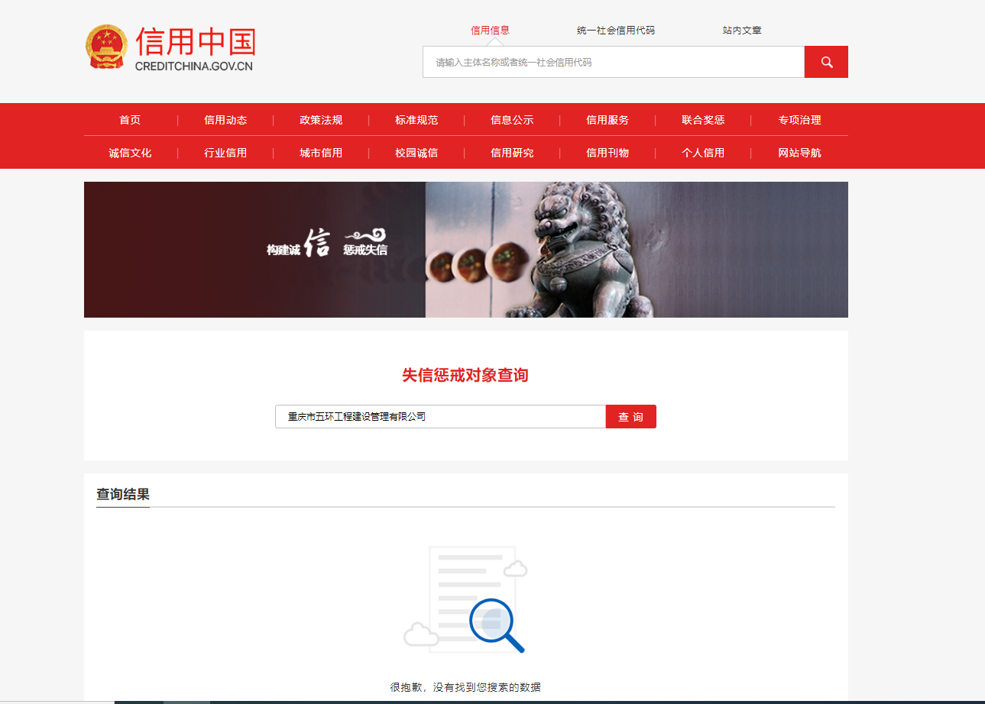
- 已标价工程量清单
1. 报价表说明
1）分项报价表中填报的综合单价应是将满足比选文件要求的产品运至比选人指定交货地点的综合单价，应包含了产品的出厂价（含所有规费等）、仓储费、加工费、运杂费（含包装、装运和运输至施工现场指定地点）、上下车费、风险费、保险（交货验收前）、各种检测及检验、成品和半成品保护、所有检测、验收、办理中标产品所需要的各种许可证、提供中标产品所需的各种检测报告（自检及第三方检测）、各种规费、经验收合格且交付给比选人正常使用的所有费用，以及合同明示或暗示的所有责任、义务和一般风险。
2）如果未按照分项报价表要求进行报价，将被视为没有实质性响应比选文件。
3）采购数量以最终实际发生并结算的数量为准。
4）比选申请人的投标报价均不得超出相应最高投标限价，否则按否决投标处理。报价计取小数点后两位，第三位四舍五入。

五、投标价报价清单
货币单位: 人民币 元

工程位置 | 规格/型号 | 单位 | 数量 | 上限价（含税） | 报价（含税） | 金额 | 备注
涪陵服务区 | 综合楼标识 | 套 | 2 | 40000 |  |  | 包拆除及安装
涪陵服务区 | 场地综合信息标牌 | 套 | 2 | 1500 |  |  | 包拆除及安装
涪陵服务区 | 室内指向—综合导向牌 | 套 | 2 | 700 |  |  | 包拆除及安装
涪陵服务区 | 服务区入口标牌 | 套 | 2 | 60000 |  |  | 包拆除及安装
涪陵服务区 | 入口门头标志牌 | 块 | 2 | 3200 |  |  | 包拆除及安装
涪陵服务区 | 室内悬挂式通道指向灯箱 | 块 | 2 | 3500 |  |  | 包拆除及安装
涪陵服务区 | 室内警示类 | 块 | 14 | 200 |  |  | 包拆除及安装
涪陵服务区 | 室内提示类 | 块 | 124 | 13 |  |  | 包拆除及安装
涪陵服务区 | 室内提示类 | 块 | 27 | 19 |  |  | 包拆除及安装
涪陵服务区 | 室内位置类 | 块 | 72 | 19 |  |  | 包拆除及安装
 |  |  | 合计
注：本询价约定的工程量为暂定工程量，实际工程量以现场收方为准。
1、上述报价为税后价，投标（报价）人应提供合法有效且符合询价方要求的增值税专用发票，抵扣税率为13% 。
2、送货地点为表中所填，单价为到场综合单价，合同签可后不予调价。

比选申请人: （全称）（盖单位鲜公章）
法定代表人或其授权的代理人: （签字）
日期: 年 月 日

